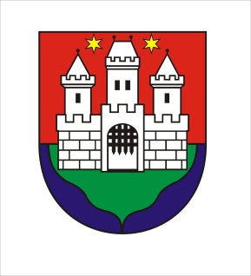
Adatbejelentő űrlap 2
a Városi Hivatal pecsétjének helye

„Partnerek nyilvántartása
a sport területén“

Címzett:
Mestský úrad Komárno/ Komáromi Városi Hivatal
Odbor školstva, sociálnych vecí, kultúry a športu/
Iskola-, Szociális-, Kultúr- és Sportügyi Főosztály

A kérvényező aláírásával és pecsétjével igazolja az adatok helyességét és a mellékletek listáját. A kitöltött nyomtatványt le kell adni a Városi Hivatal iktatójában (Klapka tér 1.), vagy postán elküldeni a Városi Hivatal címére postafordultával. A kitöltött és aláírt nyomtatvány leadása, illetve beküldése elengedhetetlen feltétele annak, hogy a kérvényezőt besorolják a „Partnerek nyilvántartásába a sport területén“.

Szervezet, személy neve:

Edzők nevei: 1.

2.
3.
(Legfeljebb három edző neve, akik a legmagasabb szakmai képesítéssel rendelkeznek)

A nyilvántartáshoz kötelező mellékletek listája:

Kivonat a nyilvántartásból:
Alapítólevél:
Személyi igazolvány fénymásolata (csak fizikai személyek):
A szervezet alapszabályzata:
Számlaigazolás:
Edzői képesítés 1:
Edzői képesítés 2:
Edzői képesítés 3:
(Legfeljebb három edző képesítéséről szóló dokumentum adandó le, az edző neve melletti rubrikába írja be, hogy „mellékelve“. Ha a klubnak kevesebb, mint 3 képesítéssel rendelkező edzője van, a fennmaradó rubrikákat hagyja üresen.)

Alulírott statutáris képviselője a szervezetnek, aláírásommal igazolom a nyomtatványban szereplő adatok helyességét, beleértve a javított vagy kiegészített adatokat.

keltezés aláírás pecsét

